19 февраля 2025 года № 75

О присвоении наименований элементам
улично-дорожной сети в Волжском районе
муниципального образования «Город Саратов»

На основании пункта 27 части 1 статьи 16 Федерального закона от 6 октября 2003 г. № 131-ФЗ «Об общих принципах организации местного самоуправления в Российской Федерации», решения межведомственной комиссии по присвоению, изменению и аннулированию наименований элементов улично-дорожной сети и планировочной структуры в муниципальном образовании «Город Саратов» (протокол № 1 от 28 января 2025 года)
постановляю:

1. Присвоить наименования элементам улично-дорожной сети в Волжском районе муниципального образования «Город Саратов»:
- аллее, расположенной на третьем ярусе Набережной Космонавтов от ул. Бабушкин взвоз до Обуховского переулка в северо-восточном направлении, – Российская Федерация, Саратовская область, городской округ город Саратов, город Саратов, аллея имени Германа Титова;
- аллее, расположенной на втором ярусе Набережной Космонавтов от ул. Бабушкин взвоз до Обуховского переулка в северо-восточном направлении, – Российская Федерация, Саратовская область, городской округ город Саратов, город Саратов, аллея имени Геннадия Сарафанова (приложение).
2. Администрации Волжского района муниципального образования «Город Саратов» обеспечить установку указателей с обозначением наименований аллей.
3. Комитету по труду и социальному развитию администрации муниципального образования «Город Саратов» разместить настоящее постановление в сетевом издании «Панорама Саратова».
4. Комитету по общественным отношениям и туризму администрации муниципального образования «Город Саратов» разместить настоящее постановление на официальном сайте администрации муниципального образования «Город Саратов».
5. Контроль за исполнением настоящего постановления возложить на заместителя главы администрации муниципального образования «Город Саратов» по строительству.

И.п. главы муниципального образования
«Город Саратов» М.А. Исаев
Приложение
к постановлению администрации
муниципального образования
«Город Саратов»
от 19 февраля 2025 года № 75

Схема
расположения элементов улично-дорожной сети в Волжском районе муниципального образования «Город Саратов»

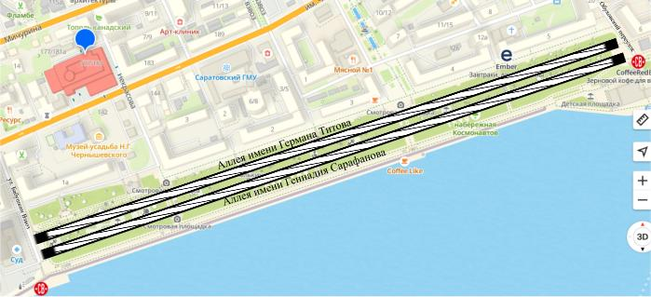
 - аллея имени Германа Титова;
- аллея имени Геннадия Сарафанова
.

